学号 E21514033 E21514034 专业 软件工程 姓名 何铭春 张鑫

实验日期 教师签字 成绩

实验报告

【实验名称】 虚拟局域网VLAN

【实验目的】

1. 理解交换机端口隔离
2. 掌握vlan配置方法。

【实验原理】

1. 划分vlan，掌握建立方法。
2. 测试vlan

【实验内容】

1.网络拓扑图

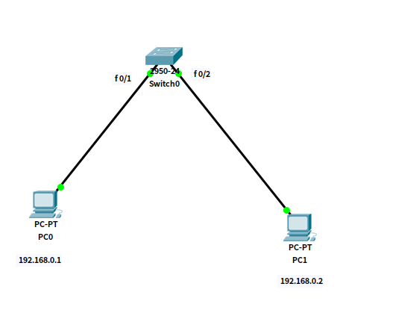

1. 测试默认vlan

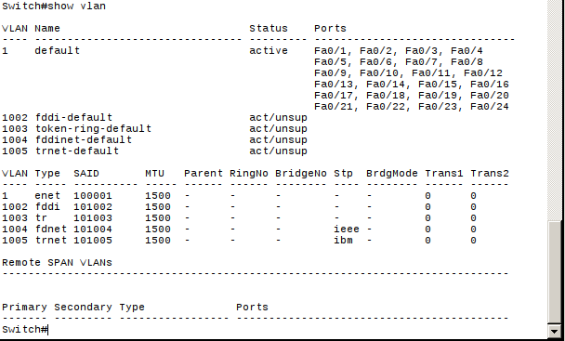

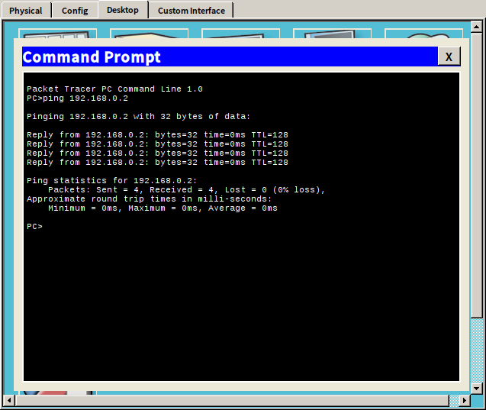

1. 设置不同vlan

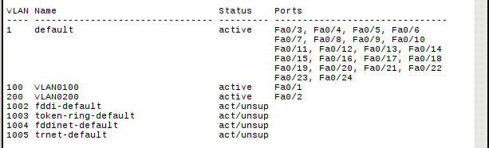

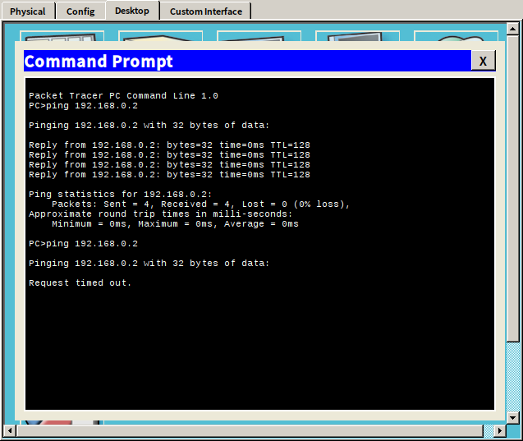

1. 放入同一vlan

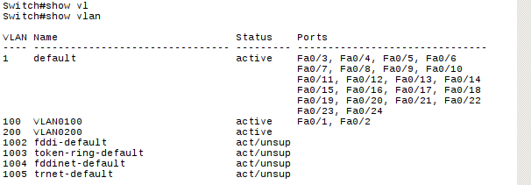

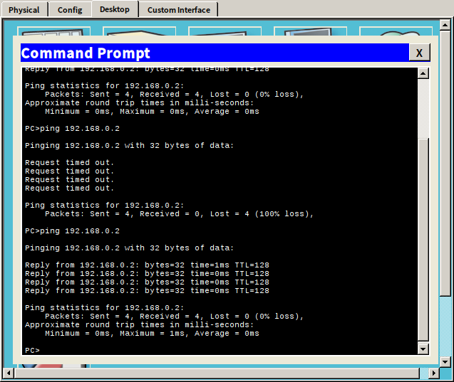

【小结或讨论】

1. 虚拟vlan类似于分割客户端到不同网络。
2. 可以通过简单的vlan设置主机间访问。